Contents

1. Table Functions 2

1.1 Задание 2

1.2 Использование в пакете 3

# Table Functions

### 1.1 On demand

1. Что возвращает сам запрос:

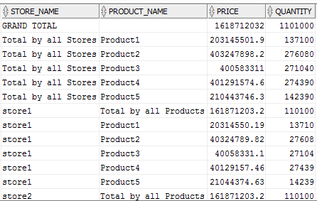

1. Создаем материализованное представление, которое будет обновлятся по требованию:

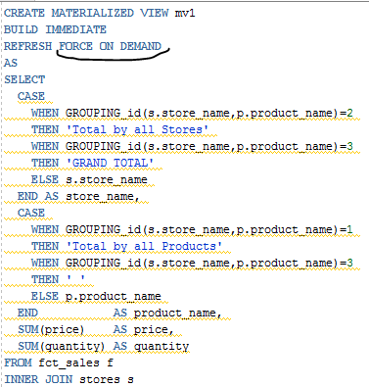

1. Для проверки добавим строку в фактовую таблицу

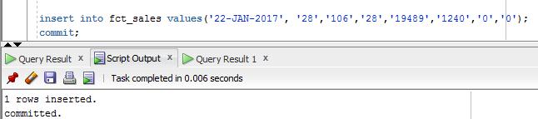

1. Делаем select из matview: ничего не изменилось:

select * from mv1;

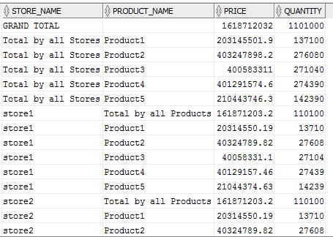

1. Выполним REFRESH

execute DBMS_MVIEW.REFRESH( 'MV1' );

select * from mv1;

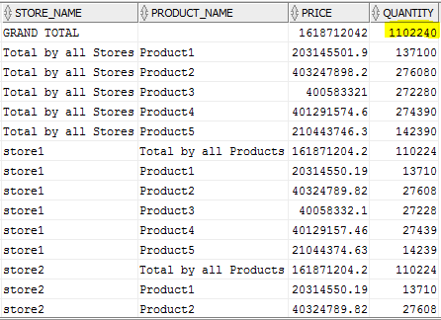

1. Дополнительная информация

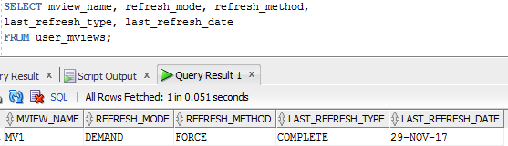

### 2.2 ON COMMIT

1) Cоздадим лог

* Fct_sales

CREATE MATERIALIZED VIEW LOG ON fct_sales

WITH ROWID, SEQUENCE(store_id,product_id,price,quantity) INCLUDING NEW VALUES;

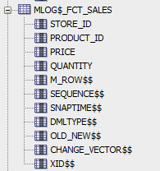

2) Проверим наш запрос

Мы не можем установить fast_refrsh, следовательно,невозможно выполнить REFRESH ON COMMIT;

SET SERVEROUTPUT ON;

DECLARE

result SYS.EXPLAINMVARRAYTYPE := SYS.EXPLAINMVARRAYTYPE();

BEGIN

DBMS_MVIEW.EXPLAIN_MVIEW('MV1', result);

FOR i IN result.FIRST..result.LAST LOOP

DBMS_OUTPUT.PUT_LINE(result(i).CAPABILITY_NAME || ': ' || CASE WHEN result(i).POSSIBLE = 'T' THEN 'Yes' ELSE 'No' || CASE WHEN result(i).RELATED_TEXT IS NOT NULL THEN ' because of ' || result(i).RELATED_TEXT END || '; ' || result(i).MSGTXT END);

END LOOP;

END;

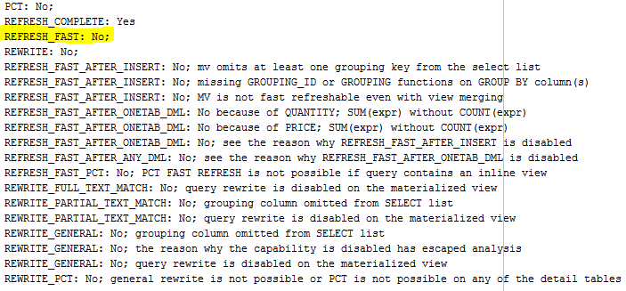

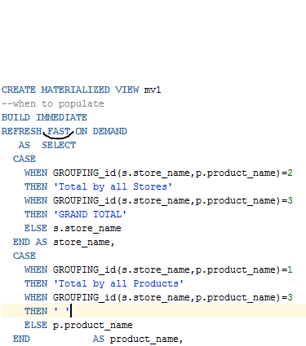

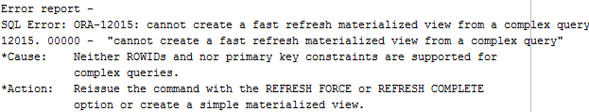

3) Изменили запрос:

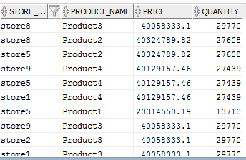

Теперь нормально все создалось:

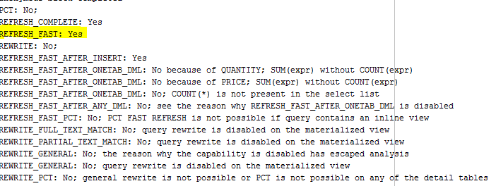

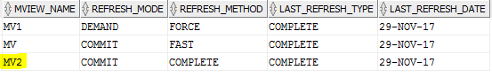

4) Вставим строку



5) Выпонлим SELECT: ничего не изменилось.

select * from mv2;

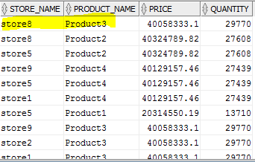

1. Проверим лог fct_sales:



1. СOMMIT;



1. Проверяем:

select * from mv2;

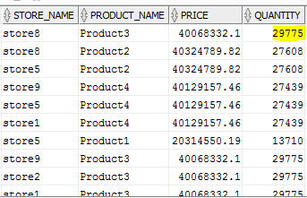

Лог:

